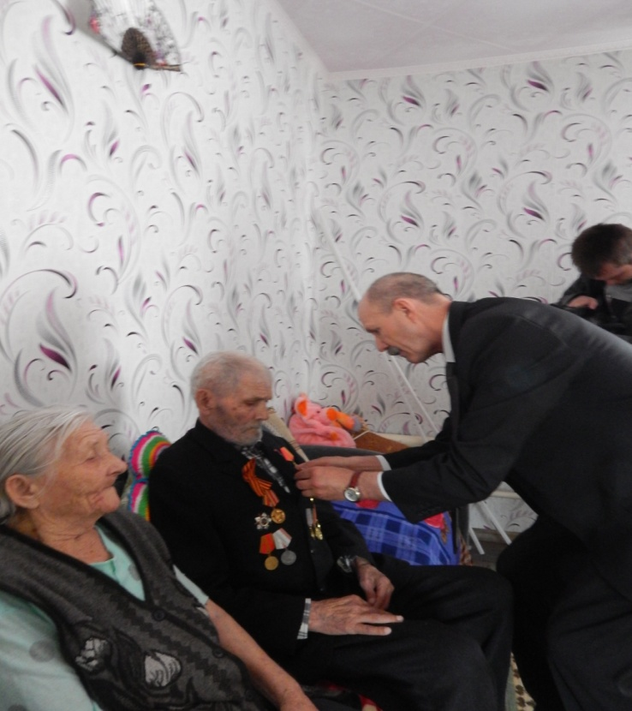
Носите ордена!
Они вам за Победу,
За раны ваши честные даны.
Носите ордена,
В них теплятся
рассветы,
Что отстояли вы
В окопах той войны...

8 апреля в Ножовском Доме культуры состоялось торжественное вручение юбилейных медалей к 70-летию Победы. Ветеранов поздравляли и.о.главы Частинского района Мухин С.А., начальник отдела социальной защиты Казанцева Т.В., глава Ножовского поселения Пахольченко Г.В.,краевед с.Ножовка Шустова Л.Ф., депутат Совета депутатов Ножовского поселения Рожкова Н.И., завуч Ножовской коррекционной школы Улитина Н.А.
Бобылева О.Г. совместно с детьми и воспитателями детского сада Верх-Рождественской школы подготовили концерт для ветеранов и зрителей. Воспитанники детского сада читали стихи, танцевали. Учащиеся исполняли песни войны, показывали всем флэш моп на песни военных лет. В конце мероприятия прозвучал музыкальный подарок «Звездная капель» и Ю.Ю. Кабуловой. Ветераны вспомнили военные годы, как им жилось после войны. Ветераны и труженики тыла, которые не смогли прийти, в ДК юбилейные медали были вручены дома. Слова благодарности звучали от поколения, не видевшего войны.
